**Тема.**Союзные и бессоюзные сложные предложения (§ 8)

**Цели**: 1) познакомить учащихся с особенностями союзных и бессоюзных сложных предложений, средствами связи частей в сложносочинённом, сложноподчинённом, бессоюзном предложениях; 2) научить разграничивать союзные и бессоюзные, сложносочинённые и сложноподчинённые предложения, находить сложные предложения с союзной и бессоюзной связью, составлять схемы сложных предложений.

**Ход урока**

**I.** 1. Опрос-закрепление.

Первый ученик рассказывает о сложном предложении по § 7. Второй читает сложные предложения из упр. 43,доказывает, что это сложные предложения, чертит их схемы. Третий читает текст на тему «Краски осеннего леса», указывает сложные предложения.

Учитель обращает внимание учащихся на то, какие части в сложном предложении надо читать с интонацией не законченности, с интонацией завершения.

2. Словарная работа.

*Задание:* вставить пропущенные буквы и объяснить их правописание, разобрать слово прогрессивный по составу, объяснить значение слов симпозиум, конгресс.

*Че..твоватьконгре.., мирово..рение, с..мпозиум, чу..твовать, прогре..ивный, пр..в..легированный, бл..стеть.*

Симпозиум (лат. symposium< греч.Symposion — пиршество):

1) у древних греков и римлян пирушка, часто сопровождавшаяся музыкой, развлечениями, беседой; 2) совещание, обычно международное, по какому-либо спец. (гл. обр.научному) вопросу.

Конгресс (лат. congressus — встреча, собрание) — съезд, совещание, преимущ. международного характера:

1) законодательный орган (парламент) в США и некоторых других государствах;

2) названия некоторых общественно-политических организаций ряда стран, напр. в Индии партия Индийский национальный к.

**II.** Изучение нового материала.

Урок целесообразно начать с наблюдения. На доске проецируются союзные и бессоюзные предложения.

1) Я знал: удар судьбы меня не обойдёт. (М. Ю. Лермонтов)

2) Было уже часов десять вечера, и над садом светлела полная луна. (А. П. Чехов)

3) Чтобы пленяла красота, нужны ей ум и доброта. (О. Т. Константинова)

Учащиеся читают предложения и отвечают на вопросы:

— Какие из сложных предложений союзные, а какие — бессоюзные?

— Как соединяются части бессоюзного и сложного предложения, сложносочинённого и сложноподчинённого предложений?

— Какое предложение сложносочинённое, какое — сложноподчинённое? В каком предложении смысловые отношения выражены более явно? Благодаря чему?

В результате наблюдений делается вывод, что в зависимости от средства связи между частями сложные предложения делятся на союзные и бессоюзные. В зависимости от средств связи союзные сложные предложения делятся насложносочинённые и сложноподчинённые. Части сложно сочинённого предложения соединяются с помощью сочинительного союза *и*и интонации. Части сложноподчинённого предложения соединяются посредством подчинительного союза *чтобы* и интонации. Части бессоюзного сложного предложения соединяются посредством интонации. Средства связи не только объединяют части в сложное предложение, но и выражают смысловые отношения между простыми предложениями. Смысловые отношения выражены более явно в сложноподчинённом предложении благодаря союзу *чтобы.* Далее учащиеся читают теоретические сведения о союзных и бессоюзных сложных предложениях на с. 26—27.

Эти сведения систематизируются в виде схемы.

**Основные виды сложных предложений**

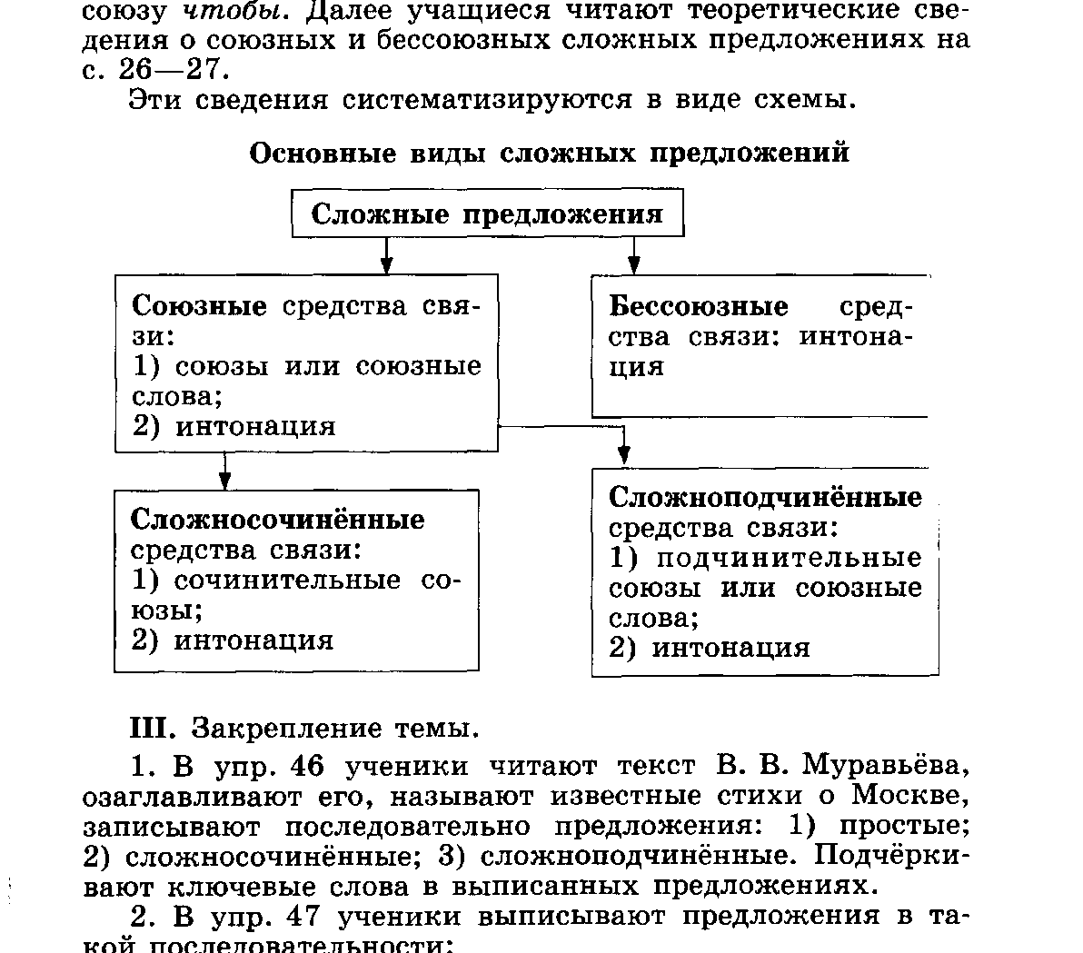

**III.** Закрепление темы.

1. В упр. 46 ученики читают текст В. В. Муравьёва, озаглавливают его, называют известные стихи о Москве, записывают последовательно предложения: 1) простые; 2) сложносочинённые; 3) сложноподчинённые. Подчёркивают ключевые слова в выписанных предложениях.

2. В упр. 47 ученики выписывают предложения в такой последовательности:

а) сложносочинённое;

б) сложноподчинённое;

в) бессоюзное;

г) сложное предложение с союзной и бессоюзной связью.

Указывают грамматические основы.

3. Упр. 48 (I) и упр. 49 (II) учащиеся выполняют по вариантам.

**IV.**Контроль за пониманием темы.

**Тестовые задания**

**1.** Какое из следующих утверждений верно?

а) Простые предложения соединяются в сложные при помощи интонации и союзов.

б) Сложные предложения могут быть сложносочинёнными, сложноподчинёнными и союзными.

в) Простые предложения в составе сложного обладают интонационной законченностью.

г) Сложное предложение — это предложение, состоящее из двух или нескольких простых предложений (предикативных частей), соединённых в одно целое по смыслу и интонационно.

Ответ: г.

**2.** Определите вид предложения*В саду поселилась осень, но листья нашей берёзы оставались зелёными и живыми.*

а) простое в) сложноподчинённое

б) сложносочинённое г) бессоюзное

Ответ: б.

**3.** Найдите четвёртое лишнее предложение.

а) Летучие мыши низко и косо чертят чёрными зигзагами воздух и порою почти касаются лица.

б) Где сосны дремотно тихи, глухая поляна поселит сухие и мягкие мхи.

в) Она вышла навстречу Саше на веранду, где стоял неубранный стол.

г) Был тот особенный вечер, какой бывает только на Кавказе.

Ответ: а.

**4.** Определите, чем соединены части в предложении *Угасает закат, ночь идёт на заставы, грозовое молчанье тревогу таит.*

а) подчинительным союзом

б) союзным словом

в) сочинительным союзом

г) интонацией

Ответ: г.

**V.** Подведение итогов урока по вопросам:

— Какие признаки сложного предложения вы знаете?

— Каковы средства связи между простыми предложениями, входящими в состав сложного?

— На какие виды делятся сложные предложения в зависимости от характера союза?

— Где преимущественно употребляются сложные предложения?

**VI.** Домашнее задание дифференцированного характера (по выбору учащихся):

а) выписать из произведений А. С. Пушкина сложные предложения всех видов (по одному примеру), проанализировать их. По аналогии с этими предложениями составить свои;

б) выполнить упр. 51.

Всем группам учащихся выучить теоретический мате риал § 8 на с. 26—27.